**Муниципальное бюджетное общеобразовательное учреждение**

[**Лицей №10**](https://sch10himki.edumsko.ru/)

**Детский педагогический проект**

**по правилам дорожного движения**

**«Путешествие в страну дорожных знаков»**

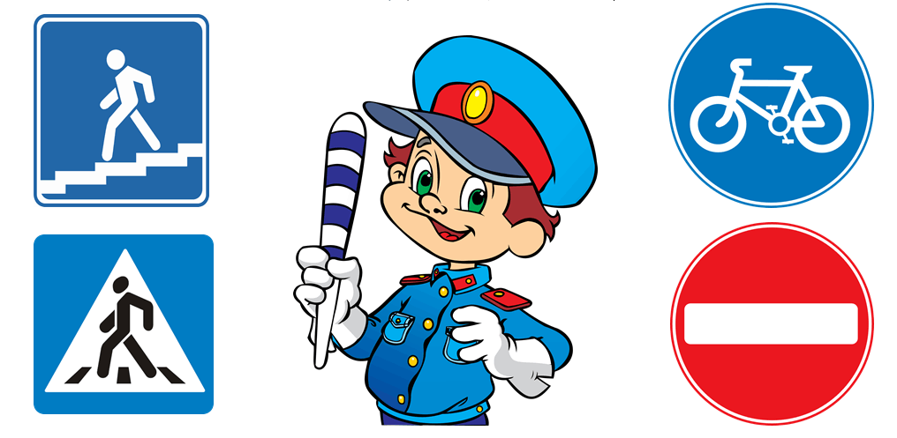

**Составила : Терехова Оксана Анатольевна,**

**Воспитатель МБОУ Лицей №10**

**Московская область**

**г. Химки**

**2022 г.**

**«…Если мы хотим вырастить нравственно**

**здоровое поколение, то должны решать**

**проблемы «всем миром»:**

**детский сад, семья, общественность».**

**В. А. Сухомлинский.**

**Первый этап. Целеполагание.**

Обеспечение безопасности движения из года в год становится всё актуальнее, поскольку количество автомобилей на улицах города растёт устрашающими темпами. Возрастающее число транспортных средств обусловливает и рост аварийности. К сожалению, часто участниками дорожно-транспортных происшествий становятся дети дошкольного возраста. Основными причинами сложных ситуаций на дороге становится незнание детьми правил дорожного движения, безопасного поведения на проезжей части, правил пользования пассажирским транспортом, невнимательность и недисциплинированность на улице.

Актуальность проекта связана ещё и с тем, что у детей этого возраста отсутствует защитная психологическая реакция на дорожную обстановку, которая свойственна взрослым. Желание постоянно открывать что-то новое, непосредственность часто ставят их перед реальными опасностями, в частности на улицах. Известно, что привычки, закреплённые в детстве, остаются на всю жизнь, поэтому одной из важных проблем в обеспечении безопасности дорожного движения является профилактика детского дорожного травматизма в дошкольных учреждениях. Изучение правил дорожного движения, является одной из главных задач на сегодняшний день, а способствовать этому будет работа над проектом, посвящённая изучению правил дорожного движения.

**Вид проекта: досугово – познавательный.**

**Сроки реализации проекта: недельный проект.**

**Участники проекта: дети старшего дошкольного возраста, их родители, воспитатели старшей группы, инструктор по физической культуре, педагог-психолог, инспектор ГИБДД.**

**Воспитание у ребенка активной позиции участника дорожного движения как совокупности представлений о правилах поведения на улице, осознанного ответственного отношения к их выполнению и позитивного опыта реализации правил в совместной со взрослыми деятельности.**

**Цель :**

**Задачи :**

* способствовать накоплению у детей опыта следования правилам в совместной со взрослым (в реальных ситуациях) и самостоятельной (в игровых ситуациях) деятельности.
* формировать у ребёнка систему знаний о правилах поведения на улице и в транспорте, как социально детерминированных нормах взаимодействия между людьми
* стимулировать становление и развитие у ребёнка осознанного и ответственного отношения к выполнению правил поведения на улице
* содействовать осознанию родителями воспитанников ответственности за жизнь и здоровье ребёнка в ситуациях, связанных с соблюдением (нарушением) правил дорожного движения, за формирование у малыша позиции участника дорожного движения, совершенствовать их педагогическую культуру

**Второй этап. Разработка проекта.**

* Довести до участников важность данной темы.
* Подбор методической литературы по данной теме.
* Подобрать наглядно-дидактический материал, художественную литературу (соответствующую теме проекта).
* Составить перспективный план мероприятий.
* Проведение мониторинга.

**Третий этап. Выполнение проекта.**

|  |  |  |
| --- | --- | --- |
| **№** | **Раздел программы** | **Формы и методы работы** |
| **1.** | **Игровая деятельность.** | **Сюжетно-ролевые игры: «Водители», «Светофор»**  **дидактические игры: «Что? Где? Откуда?», «Пешеход – молодец», «Подумай – отгадай», «Красный – зеленый», «Какой это знак?», «Кто больше знает?», «Собери машину», «Угадай-ка», «Отгадай-ка»**  **подвижные игры:«Воробышки и автомобиль», «Цветные автомобили», «Ловкий пешеход», «Пешеходы и транспорт»**  **словесные игры: «Как бы ты поступил?», «Не сбейся с пути», «Да – нет»** |
| **2.** | **Познавательное развитие.** | **Занятие с элементами тренинга по правилам дорожного движения.** |
| **3.** | **Ознакомление с окружающим.**  **Развитие речи.** | **Целевая прогулка «Светофор».**  **Занятие «Волшебный семицветик».**  **Конспект тематической беседы по правилам дорожного движения «Как у наших у ворот очень важный знак живет».**  **Разбор различных ситуаций .**  **Чтение художественных произведений, рассматривание иллюстраций к ним: Иванов А. «Азбука безопасности», Кривицкая А. «Тайны дорожных знаков», Дружинина М. «Наш друг светофор», «Правила езды на велосипеде», сказка С. Михалкова «Бездельник светофор», «Улица, где все спешат» И. Серебрякова, «Зайка велосипедист» В. Клименко, Сергей Волков «Про правила дорожного движения»**  **консультации и беседы с родителями по темам:**  **«О поведении в общественном транспорте», «Пример родителя – один из основных факторов успешного воспитания у детей навыков безопасного поведения на улице»** |

**Четвертый этап. Презентация проекта.**

**Приложение №1.**

**Муниципальное бюджетное общеобразовательное учреждение**

[**Лицей №10**](https://sch10himki.edumsko.ru/)

**Конспект совместной деятельности по художественному творчеству (аппликация): «Наш друг - светофор»**

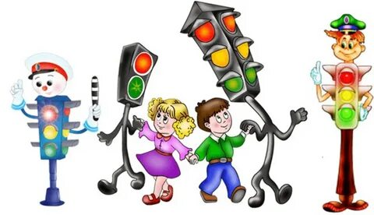

**Составила : Терехова Оксана Анатольевна,**

**Воспитатель МБОУ Лицей №10**

**Московская область**

**г. Химки**

**2022 г.**

**Закрепить знания детей о назначении и роли светофора в жизни человека.**

**Цель :**

**Задачи :**

**Образовательные**

* Обучать  безопасному поведению в дорожной среде.

**Развивающие**

* Расширять словарный запас детей по дорожной лексике.
* Развивать воображение и умение переносить знакомые образы в новую творческую ель

**Воспитательные**

* Воспитывать дисциплинированность и сознательное выполнение правил дорожного движения, культуру поведения в дорожно-транспортном процессе.

**Материалы и реквизиты:**

* макет светофора,
* костюм регулировщика,
* коляски,
* куклы,
* «зебра»,
* квадраты цветной бумаги 10*10 см трёх цветов (зелёный, жёлтый, красный),
* клей ПВА,
* кисти,
* трафареты  прямоугольника и круга на каждого ребёнка и чёрные маркеры.

**Совместная деятельность:**

**(Воспитатель предлагает ребятам обратить внимание на  гостя , который стоит на полке (макет светофора).**

**Светофор :** Здравствуйте, ребята!

Я вежливый и строгий,

Я известен на весь мир,

Я на улице широкой

Самый главный командир.

**Воспитатель**: вы конечно же узнали самого важного помощника на дороге – это**….**

**(ответ детей)**

**Воспитатель:** давайте с вами обратим внимание на то, как выглядит светофор**…**

**(ответы детей)**

**Воспитатель**: а что обозначают цвета на плоскости светофора? **...**

**(ответы детей)**

**(Воспитатель предлагает разыграть ситуацию на пешеходном переходе: мальчик- регулировщик, девочки с колясками и куклами, светофор-макет (регулирует воспитатель), переход по «зебре».)**

**Воспитатель:** в городе Химки на перекрёстке жил весёлый светофор. Он очень любил свою работу и исправно работал на радость людям, когда горел красный – все пешеходы стояли, когда жёлтый – продолжали ждать, а когда светофор зажигал свой зелёный глаз – все мамочки с колясками и своими детьми радостно переходили дорогу, болтая о своих маленьких детках. Но однажды светофор заболел и сломался, и жители очень испугались и загрустили. На помощь им пришёл инспектор-регулировщик, он подавал специальный знаки жезлом машинам и людям, и всё наладилось, но все скучали по весёлому светофору. Ведь люди понимали, что человек может устать, а светофор не уставал никогда, поэтому, когда приехала бригада ремонтников и починила светофор, все были счастливы!   А теперь я предлагаю вам занять свои рабочие места и обратить внимание на заготовки для аппликации…вспомнить с ребятами о особенностях мозаичной аппликации (составление целостной картинки из мелких деталей).

**(С помощью трафаретов на А5 формате необходимо нарисовать светофор, из 3-х цветов мелко нарвать кусочки бумаги, и с помощью клея составить законченную аппликацию «Мой светофорчик».После того, как ребята закончили выполнять задание,  предлагаю развесить свои светофоры на стенд, ещё раз делая акцент на важность и необходимость данного атрибута.)**

Этот знак заметишь сразу:

Три цветных огромных глаза.

Цвет у глаз определенный:

Красный, желтый и зеленый.

Загорелся красный – двигаться опасно.

Для кого зеленый свет – проезжай, запрета нет.

**Приложение №2.**

**Муниципальное бюджетное общеобразовательное учреждение**

[**Лицей №10**](https://sch10himki.edumsko.ru/)

**Конспект тематической беседы по правилам дорожного движения**

**«как у наших у ворот очень важный знак живет»**

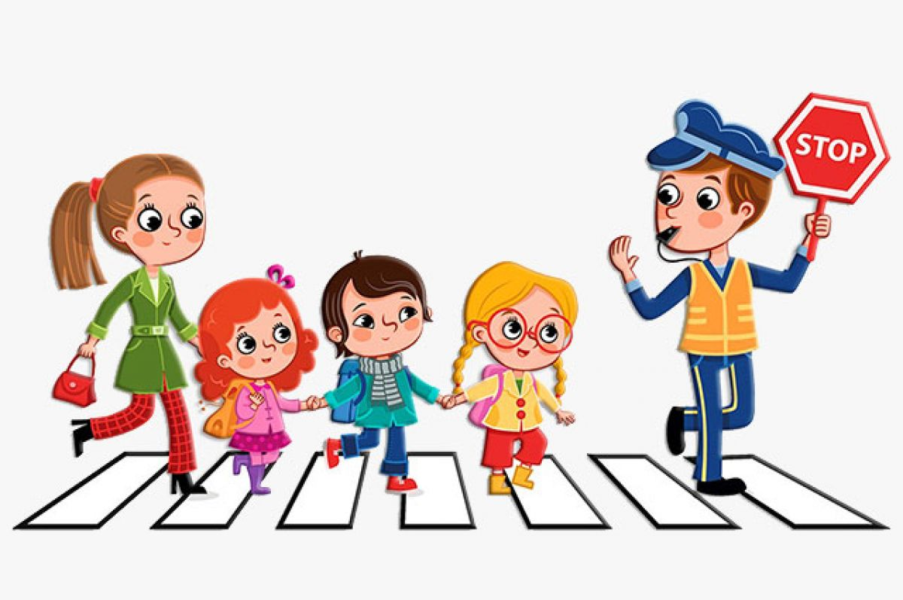

**Составила : Терехова Оксана Анатольевна,**

**Воспитатель МБОУ Лицей №10**

**Московская область**

**г. Химки**

**2022 г.**

**Программное содержание:**

* закреплять правила дорожного движения;
* учить применять свои знания на практике;
* пропаганда правил дорожного движения среди детей дошкольного возраста.

**Предварительная работа:**

* Знакомство детей с правилами дорожного движения;
* Знакомство детей со знаками дорожного движения;
* Разгадывание загадок о транспорте, дорожном движении.

**Материалы и оборудование:**

* руль (несколько штук),
* жезл регулировщика.

**Ход беседы:**

**(Воспитатель приглашает детей совершить интересное и познавательное путешествие за ворота сада. У ворот детского сада находятся дорожные знаки «Осторожно – дети» и «Ограничение скорости 20 км\час».)**

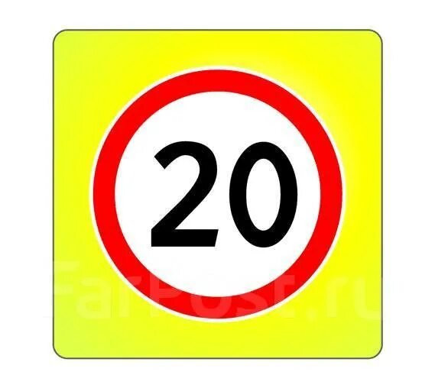

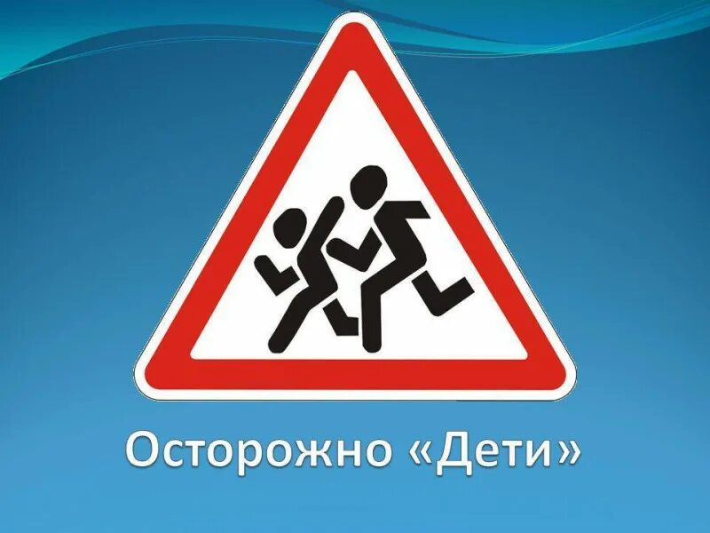

**Стихотворение :** Как у наших  у ворот

Очень важный знак живёт.

Этот знак предупреждает:

Водитель скорость уменьшает,

Потому что в детский сад

Ребятишки здесь спешат.

Этот знак стоит у сада,

Как военный часовой.

Этот знак «Внимание - дети!»,

Защищает нас с тобой.

И тогда любой водитель,

Лишь увидев этот знак

Сбавит скорость и, конечно,

Вас пропустит тот же час.

Только очень осторожны

Мы должны с тобою быть.

Вдруг водитель не сумеет

Вовремя затормозить…

**Воспитатель :** Ребята, скажите, чем же важен этот знак?

**( потому что он показывает, что на дороге могут быть дети, и водитель должен быть внимательнее).**

**Воспитатель :** Кто изображён на нём?

**(дети)**

**Воспитатель :** Что делают дети?

**(куда-то спешат)**

**Воспитатель :** А куда спешат дети?

**(в детский сад)**

**Воспитатель :**  О чём он предупреждает водителя?

**(о том, что на дороге – дети).**

**Воспитатель :** Почему этот знак стоит у детского сада?

**( потому что у нашего сада проходит дорога, по которой ездят машины. И водитель должен замедлить скорость. Потому что здесь находятся два детских сада).**

**Внимательно рассмотрев с детьми дорожный знак и понаблюдав, как проезжающие машины выполняют правила, предусмотренные данным дорожным знаком, воспитатель предлагает продолжить беседу на участке. Все возвращаются на территорию детского сада.**

**Воспитатель:** А сейчас я прочитаю вам стихотворение про одного мальчика. Вы внимательно послушайте и подумайте, правильно или не совсем мальчик вёл себя на дороге и почему?

**1 ситуация:** Что такое? Что случилось?

Отчего же всё кругом

Завертелось, закружилось

И помчалось колесом?

Это просто мальчик Петя

В детский сад один идёт…

Он без мамы и без папы

В детский садик побежал.

И, конечно, на дороге

Мальчик чуть не пострадал.

Петя прыгает и скачет

Не глядит по сторонам.

Мальчик очень невнимателен-

Так вести себя нельзя!

Вы подумайте, детишки,

Нужно Пете дать совет

Как вести себя мальчишке,

Чтобы не наделать бед?!

(**ответы детей: мальчик невнимательный, может попасть под машину; нужно знать правила поведения на дороге; надо ходить в садик с мамой или папой).**

**Воспитатель :** Молодцы, ребята! Очень нужные советы вы дали Пете. Я надеюсь, что больше с ним ничего страшного на дороге не случится. А вот ещё одно стихотворение. Слушайте внимательно.

**2 ситуация.** Что такое? Что случилось?

Отчего всё кругом

Замерло, остановилось

И как будто спать легло?

Это просто мальчик Миша

В садик медленно идёт.

Еле-еле он шагает,

Не глядит по сторонам,

На ходу он засыпает-

Так вести себя нельзя!

Почему, скажите, нужно

Мишу тоже научить

Как проезжую дорогу

Правильно переходить?!

(**ответы детей:** **нельзя быть невнимательным на дороге; нужно**

**смотреть, когда переходишь дорогу налево и направо; переходить, когда рядом нет машины, нельзя спать на ходу).**

**Воспитатель :** Молодцы, ребята! Теперь вы и Мишу научили правилам безопасного поведения на дороге. Ведь дорога - это прежде всего опасность. И невнимательный, рассеянный человек может попасть в беду. И пострадает не только он, но и водитель. Поэтому так важно знать и соблюдать правила дорожного движения. А сейчас я предлагаю проверить, как же хорошо вы сами знаете эти правила. Для этого мы поиграем с вами в игру «Регулировщик».

**Правила игры:**

Выбираем 1 ребёнка - это регулировщик. Он получает свисток и жезл. Остальные дети делятся на две команды: пешеходы и машины. Задача регулировщика так подавать знаки командам, чтобы не произошло наезда или столкновения. Игра проводится на специально расчерченной площадке. Регулировщика можно поменять несколько раз за игру.

Итог: Молодцы, ребята. Сегодня вы показали себя, как хорошие пешеходы, примерные водители и знатоки правил дорожного движения. Удачи вам на дорогах!

